Приложение 1
План (схема) объекта (территории) с обазночение
потенциально опсных участковкритических элементовобъекта (территории).

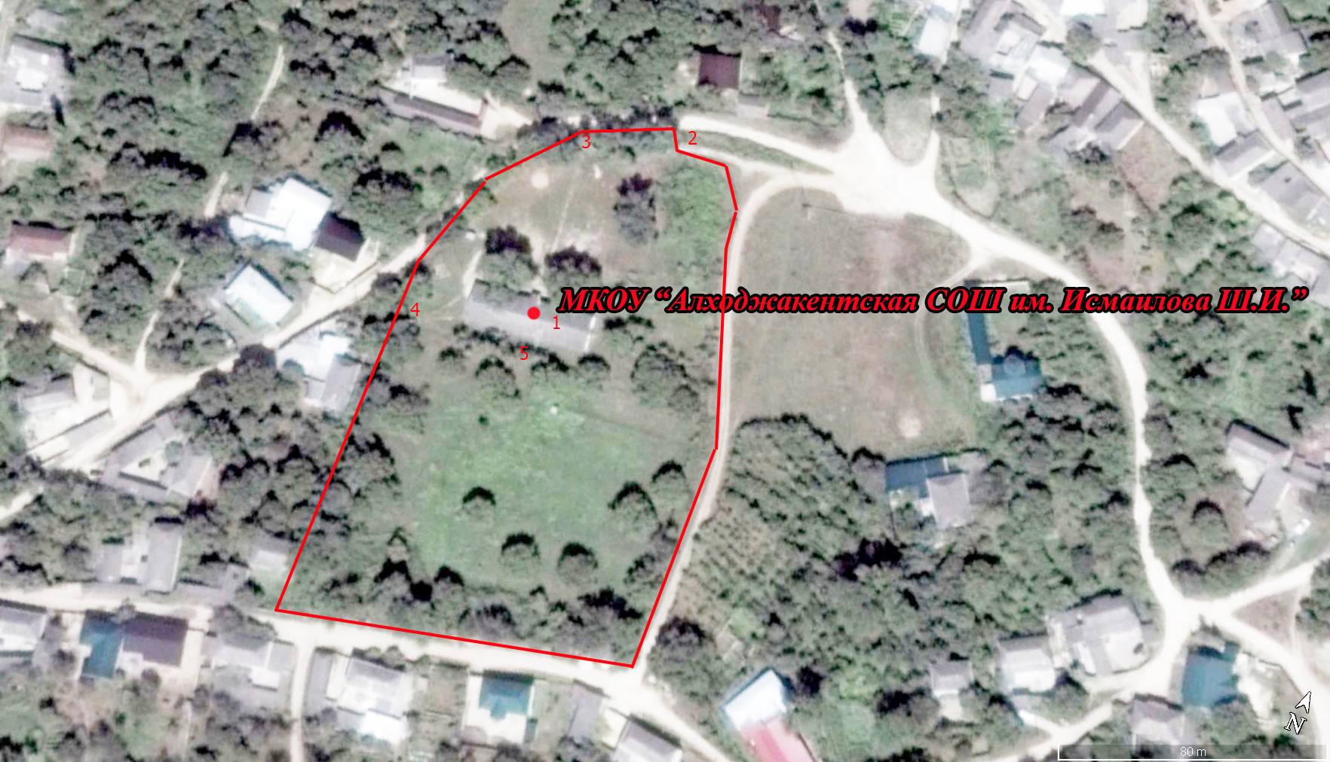

- Здание
- Ворота
- Калитка
- Калитка
- Кательная

Приложение 1
План (схема) охраны объекта (территории) с указанием контрольно –пропускных пунктов, постов охраны, инженерно- технических средств охраны. 